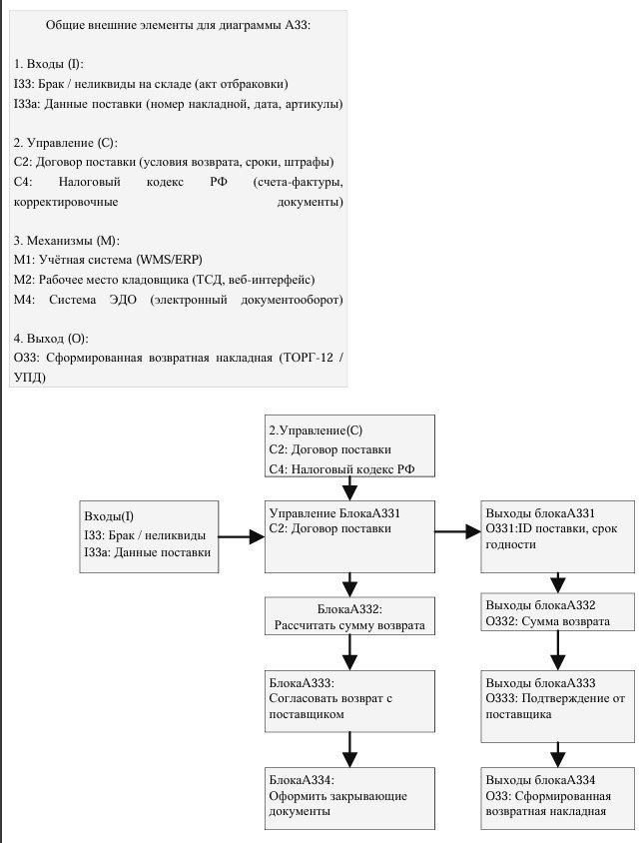
Общие внешние элементы для диаграммы A33:
1. Входы (I):
I33: Брак / неликвиды на складе (акт отбраковки)
I33a: Данные поставки (номер накладной, дата, артикулы)
2. Управление (C):
C2: Договор поставки (условия возврата, сроки, штрафы)
C4: Налоговый кодекс РФ (счета-фактуры, корректировочные документы)
3. Механизмы (M):
M1: Учётная система (WMS/ERP)
M2: Рабочее место кладовщика (ТСД, веб-интерфейс)
M4: Система ЭДО (электронный документооборот)
4. Выход (O):
O33: Сформированная возвратная накладная (ТОРГ-12 / УПД)

Блок А331: «Идентифицировать партию товара»
1. Входы (I):
I33: Брак / неликвиды
I33a: Данные поставки (поставщик, ГТД, сертификаты)
2. Управление (C):
C2: Договор поставки (окна возврата, перечень допустимого брака)
3. Выходы (O):
O331: Идентифицированная партия (ID поставки, срок годности)
4. Механизмы (M):
M2: ТСД / сканер штрихкодов
M1: БД складского учёта (запрос по batch / serial)

Блок А332: «Рассчитать сумму возврата»
1. Входы (I):
O331: ID партии, количество единиц (от А331)
2. Управление (C):
C2: Договор поставки (цена закупки, % износа, уценка)
3. Выходы (O):
O332: Сумма возврата (с НДС / без НДС)
4. Механизмы (M):
M1: ERP-модуль закупок (расчёт по прайс-листу поставщика)

Блок А333: «Согласовать возврат с поставщиком»
1. Входы (I):
O331: ID партии
O332: Сумма возврата
2. Управление (C):
C2: Договор поставки (претензионный порядок, акцепт)
C4: Налоговый кодекс (правила оформления претензии)
3. Выходы (O):
O333: Подтверждение от поставщика (номер согласования)
4. Механизмы (M):
M2: Почтовый клиент / личный кабинет поставщика
M4: Система ЭДО (исходящее письмо, входящий ответ)

Блок А334: «Оформить закрывающие документы»
1. Входы (I):
O331: ID партии
O332: Сумма возврата
O333: Подтверждение поставщика
2. Управление (C):
C2: Договор поставки (форма накладной)
C4: Налоговый кодекс (счёт-фактура, КС-2, КС-3)
3. Выходы (O):
O33: Сформированная возвратная накладная (выход всей диаграммы A33)
4. Механизмы (M):
M1: ERP (печатная форма ТОРГ-12 / УПД)
M4: Система ЭДО (отправка контрагенту)

Ключевой вывод выполненной декомпозиции:
Процесс «Оформить возврат товара поставщику» действительно распадается на 4 логических, последовательных шага, каждый из которых имеет четкие:
1. Входные данные (что обрабатываем — брак, накладная, цена)
2. Правила выполнения (по каким нормативам работаем — договор, НК РФ)
3. Результаты (что передаем дальше — ID партии, сумма, подтверждение)
4. Инструменты (с помощью чего выполняем — ТСД, ERP, ЭДО)

Все блоки связаны потоками данных, а выход последнего блока (А334) становится общим выходом всего процесса A33 — возвратной накладной, которая далее передаётся в бухгалтерию и поставщику для корректировки взаиморасчётов.

